BASAT’IN TEPEGÖZÜ ÖLDÜRMESİ
Oğuz illerine bela olan Tepegöz adlı devin doğuşu ve gelişen olaylar neticesinde Aruz Koca’nın aslanlar tarafından büyütülen oğlu Basat’ın bu kötü devi öldürmesini anlatan bir Dede Korkut masalıdır.
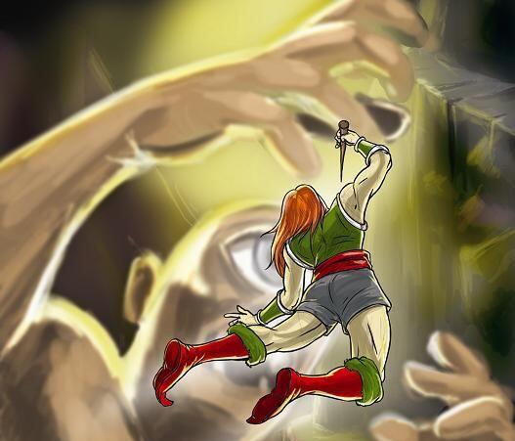
Aruz Koca’nın oğlu Basat küçükken kendisini bulan bir aslan tarafından büyütülmüş. Aruz’un çobanı, Oğuzlar’ın yaylaya göç ettikleri sırada bir peri kızı yakalamış ve onunlaevlenmiş. Peri kızmış ve ona demiş. “1 yıl sonra gel emanetini al” Bir yıl sonra bir gözü tepesinde olan bir yaratık doğmuş. Peri kızı: “Oğul sana kılıç işlemesin, ok değmesin” diye büyü yapmış. ve Tepegöz’ü (çobandan olan çocuğu) Oğuzların içine salmış. Aruz Bey, Bayındır Han’dan Basat’la birlikte büyütmek için Tepegöz’ü istemiş. Fakat Tepegöz, çocukların kulaklarını, burunlarını, adamları da yiyerek öldürmeye başlamış. Ahali şikayet edince Tepegöz ile bir anlaşma yapmışlar. Tepegöz her gün yiyeceği gönderilmesi ve kendisine hizmetçi verilmesi karşılığında obadan ayrılmayı kabul etmiş. Basat’ın kardeşi Kıyan Selçuk da Tepegöz yüzünden ölmüş. En sonunda Basat gitmiş, kardeşi tüm Oğuzlar uğruna Tepegöz ile savaşmış. Akıllı hamleler ile önce gözünü çıkartmış sonra da onu öldürmüş. Oğuzları da bu beladan kurtarmış.

